2017年天津市高考生物试卷解析版
参考答案与试题解析
一、本卷共6题，每题6分，共36分。在每题给出的四个选项中，只有一项是最符合题目要求的。
1．（6分）下列有关真核生物核糖体的叙述，正确的是（ ）
A．遗传信息翻译的场所
B．组成成分中含mRNA
C．全部游离在细胞质基质中
D．能识别基因的启动子
【考点】2E：细胞器中其他器官的主要功能；7F：遗传信息的转录和翻译．菁优网版权所有
【专题】41：正推法；516：细胞器；525：遗传信息的转录和翻译．
【分析】1、核糖体：无膜结构，由蛋白质和rRNA组成，是蛋白质的合成场所。
2、核糖体是分布最广泛的细胞器，在真核细胞中，有些核糖体游离在细胞质基质中，有些核糖体附着在内质网和核膜上。
【解答】解：A、核糖体是翻译的场所，A正确；
B、核糖体由蛋白质和rRNA组成，其组成成分中不含mRNA，B错误；
C、核糖体有些游离在细胞质基质中，有些附着在内质网和核膜上，C错误；
D、RNA聚合酶能识别基因的启动子，核糖体不具有该功能，D错误。
故选：A。
【点评】本题考查细胞结构和功能，重点考查细胞器的相关知识，要求考生识记核糖体的结构和功能，同时结合遗传信息转录和翻译的相关知识答题，比较基础，属于考纲识记层次的考查。
2．（6分）细颗粒物（PM_{2.5}）可影响免疫系统功能。如表相关推论错误的是（ ）
选项 | 对长期吸入高浓度PM_{2.5}的研究结果 | 推论
A． | 损害呼吸道黏膜 | 影响非特异性免疫
B． | 改变T细胞数目 | 影响特异性免疫
C． | 刺激B细胞增殖分化 | 影响细胞免疫
D． | 导致抗体水平升高 | 影响体液免疫
A．A B．B C．C D．D
【考点】E4：人体免疫系统在维持稳态中的作用．菁优网版权所有
【专题】41：正推法；534：免疫调节．
【分析】1、细胞免疫过程为：
（1）感应阶段：吞噬细胞摄取和处理抗原，并暴露出其抗原决定簇，然后将抗原呈递给T细胞；
（2）反应阶段：T细胞接受抗原刺激后增殖、分化形成记忆细胞和效应T细胞，同时T细胞能合成并分泌淋巴因子，增强免疫功能。
（3）效应阶段：效应T细胞发挥效应。
2、颗粒物如有硅尘入肺可能会破坏吞噬细胞的溶酶体膜，释放水解酶破坏细胞结构，过敏病人在PM2.5超标的空气中会发病，是因为该颗粒中有相关的过敏原。
【解答】解：A、PM2.5是指大气中直径小于或等于2.5微米的细颗粒物，富含大量的有毒、有害物质，损害呼吸道粘膜，严重影响人们健康，将会影响非特异性免疫，A正确；
B、PM2.5超标的空气使过敏病人发病时，T淋巴细胞会增殖分化形成相应的效应T细胞和记忆细胞，因此会影响特异性免疫，B正确；
C、B淋巴细胞是体液免疫的主要免疫细胞，C错误；
D、抗体是浆细胞产生，通过抗体实现免疫效应的免疫方式是体液免疫，抗体水平升高，体液免疫能力越强，D正确。
故选：C。
【点评】本题以雾霾天气为背景，以PM2.5为题材，考查免疫调节，要求考生识记细胞免疫和体液免疫的过程，明确B、T细胞受刺激会快速增殖分化；抗体是将细胞分泌的，通过抗体实现免疫效应的免疫方式是体液免疫。
3．（6分）将A、B两种物质混合，T₁时加入酶C．如图为最适温度下A、B浓度的变化曲线。叙述错误的是（ ）
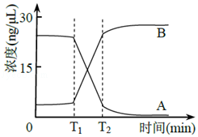
A．酶C降低了A生成B这一反应的活化能
B．该体系中酶促反应速率先快后慢
C．T₂后B增加缓慢是酶活性降低导致的
D．适当降低反应温度，T₂值增大
【考点】39：酶的特性．菁优网版权所有
【专题】121：坐标曲线图；51A：酶在代谢中的作用．
【分析】分析曲线图：将A、B两种物质混合，T₁时加入酶C．加入酶C后，A浓度逐渐降低，B浓度逐渐升高，说明酶C催化物质A生成了物质B。
【解答】解：A、T₁时加入酶C后，A浓度逐渐降低，B浓度逐渐升高，说明酶C催化物质A生成了物质B．由于酶能降低化学反应的活化能，因此酶C降低了A生成B这一反应的活化能，A正确；
B、由图可知，该体系中酶促反应速率先快后慢（减慢的原因是底物减少），B正确；
C、T₂后B增加缓慢是反应物A减少导致的，C错误；
D、图示是在最适温度条件下进行的，若适当降低反应温度，则酶活性降低，酶促反应速率减慢，T₂值增大，D正确。
故选：C。
【点评】本题结合曲线图，考查酶的相关知识，要求考生识记酶的特性，掌握影响酶活性的因素及酶促反应原理，能正确分析曲线图，并从中提取有效信息答题，属于考纲理解层次的考查。
4．（6分）基因型为AaBbDd的二倍体生物，其体内某精原细胞减数分裂时同源染色体变化示意图如图。叙述正确的是（ ）
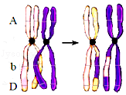
A．三对等位基因的分离均发生在次级精母细胞中
B．该细胞能产生AbD、ABD、abd、aBd四种精子
C．B（b）与D（d）间发生重组，遵循基因自由组合定律
D．非姐妹染色单体发生交换导致了染色体结构变异
【考点】61：细胞的减数分裂；91：基因重组及其意义．菁优网版权所有
【专题】123：模式图；52A：基因重组、基因突变和染色体变异．
【分析】分析题图：图示表示四分体时期，同源染色体的非姐妹染色单体之间交叉互换，这会导致基因重组。
【解答】解：A、由图可知，基因b所在的片段发生了交叉互换，因此等位基因B和b的分离发生在初级精母细胞和次级精母细胞中，而等位基因A、a和D、d的分离只发生在初级精母细胞中，A错误；
B、若不发生交叉互换，该细胞将产生AbD和aBd两种精子，但由于基因b所在的片段发生过交叉互换，因此该细胞能产生AbD、ABD、abd、aBd四种精子，B正确；
C、基因B（b）与D（d）位于同一对同源染色体上，它们之间的遗传不遵循基因自由组合定律，C错误；
D、同源染色体的非姐妹染色单体发生交换导致了基因重组，D错误。
故选：B。
【点评】本题结合图解，考查细胞的减数分裂、基因重组等知识，要求考生识记细胞减数分裂不同时期的特点，掌握减数分裂过程中染色体行为变化规律；识记基因重组的类型，能结合图中信息准确判断各选项，属于考纲理解层次的考查。
5．（6分）叶绿体中的色素为脂溶性，液泡中紫红色的花青苷为水溶性。以月季成熟的紫红色叶片为材料，下列实验无法达到目的是（ ）
A．用无水乙醇提取叶绿体中的色素
B．用水做层析液观察花青苷的色素带
C．用质壁分离和复原实验探究细胞的失水与吸水
D．用光学显微镜观察表皮细胞染色体的形态和数目
【考点】3I：叶绿体色素的提取和分离实验；3U：观察植物细胞的质壁分离和复原．菁优网版权所有
【专题】145：实验材料与实验步骤；519：细胞质壁分离与复原；51C：光合作用与细胞呼吸．
【分析】1、叶绿体中的色素是有机物，不溶于水，易溶于丙酮等有机溶剂中，所以用丙酮、乙醇等能提取色素。
2、叶绿体色素在层析液中的溶解度不同，分子量小的溶解度高，随层析液在滤纸上扩散得快，溶解度低的随层析液在滤纸上扩散得慢。
3、观察植物细胞的吸水和失水的探究实验材料及外界溶液满足的条件是：（1）活细胞；（2）成熟的植物细胞，即含有液泡和细胞壁；（3）外界溶液浓度大于细胞液浓度。
【解答】解：A、叶绿体中的色素是脂溶性有机物，易溶于无水乙醇等有机溶剂中，A正确；
B、液泡中紫红色的花青苷为水溶性，用水做层析液观察花青苷的色素带，B正确；
C、月季成熟的紫红色叶片含有大的中央液泡，而且具有色素，可用于质壁分离和复原实验探究细胞的失水与吸水，C正确；
D、表皮细胞属于高度分化的细胞，不能再增殖，则不能形成染色体，用光学显微镜无法观察表皮细胞染色体的形态和数目，D错误。
故选：D。
【点评】本题考查叶绿体中色素的提取和分离、观察植物细胞质壁分离及复原实验、观察植物细胞的有丝分裂，对于此类试题要求考生注意的细节较多，如实验的原理、实验所选取的材料是否合理、实验所选用的试剂是否合适、实验现象和结论等，需要考生在平时的学习过程中注意积累。
6．（6分）某突变型水稻叶片的叶绿素含量约为野生型的一半，但固定CO₂酶的活性显著高于野生型。如图显示两者在不同光照强度下的CO₂吸收速率。叙述错误的是（ ）
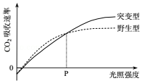
A．光照强度低于P时，突变型的光反应强度低于野生型
B．光照强度高于P时，突变型的暗反应强度高于野生型
C．光照强度低于P时，限制突变型光合速率的主要环境因素是光照强度
D．光照强度高于P时，限制突变型光合速率的主要环境因素是CO₂浓度
【考点】3L：影响光合作用速率的环境因素．菁优网版权所有
【专题】121：坐标曲线图；51C：光合作用与细胞呼吸．
【分析】分析题图：二氧化碳的吸收量表示净光合速率，在P点之前，野生型的净光合速率大于突变型，而光照强度大于P点，突变型的净光合速率大于野生型。
【解答】解：A、由于突变型水稻叶片的叶绿素较少，由图可知，光照强度低于P时，突变型的光合作用光反应强度低于野生型，A正确；
B、突变型水稻中固定CO₂酶的活性显著高于野生型，当光照强度高于P时，突变型的暗反应强度高于野生型，B正确；
C、光照强度低于P时，光合速率未达到饱和，限制突变型光合速率的主要环境因素是光照强度，C正确；
D、光照强度高于P时，限制突变型光合速率的主要环境因素是CO₂浓度、光照强度，D错误。
故选：D。
【点评】本题主要考查影响光合速率的因素，意在考查考生对所学知识的理解，把握知识间内在联系的能力。
二、本卷共3题，共44分。
7．（12分）大兴安岭某林区发生中度火烧后，植被演替过程见图1．
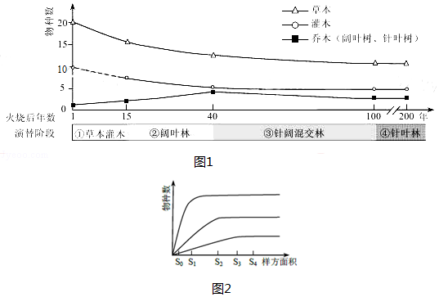
据图回答：
（1）该火烧迹地上发生的是 次生 演替．与①相比，③中群落对光的利用更充分，因其具有更复杂的 垂直 结构．
（2）火烧15年后，草本、灌木丰富度的变化趋势均为 下降后保持相对稳定 ，主要原因是它们与乔木竞争时获得的 光逐渐减少 ．
（3）针叶林凋落物的氮磷分解速率较慢．火烧后若补栽乔木树种，最好种植 阔叶树 ，以加快氮磷循环．
（4）用样方法调查群落前，需通过逐步扩大面积统计物种数绘制“种﹣﹣面积”曲线，作为选取样方面积的依据．图2是该林区草本、灌木、乔木的相应曲线．据图分析，调查乔木应选取的最小样方面积是 S₃ ．
【考点】F2：种群的数量变动；F6：群落的演替．菁优网版权所有
【专题】121：坐标曲线图；536：种群和群落．
【分析】据图1分析，草本、灌木丰富度的变化趋势均为下降后保持相对稳定；乔木丰富度的变化趋势先增加接着减少，后保持相对稳定；
据图2分析，横坐标是样方面积，纵坐标是物种数，样方面积增加，物种数先增加后基本不变则，样本面积大小顺序一般为草本＜灌木＜乔木，则调查草木应选取的最小样方面积是 S₁；调查灌木应选取的最小样方面积是S₂；调查乔木应选取的最小样方面积是S₃．
【解答】解：（1）火烧迹地发生的演替是从次生裸地上开始的演替，属于次生演替．与①（草本灌木阶段）相比，③（针阔混交林）具有更复杂的垂直结构，群落对光的利用更充分．
（2）据图分析，火烧15年后，草本、灌木丰富度的变化趋势均为下降后保持相对稳定，主要原因是他们与乔木竞争时获得的光逐渐减少．
（3）针叶林凋落物的氮磷分解速率较慢．火烧后若补栽乔木树种，一般不选择针叶林，最好种植阔叶树，以加快氮磷循环．
（4）图2是该林区草本、灌木、乔木的“种﹣﹣面积”相应曲线．据图2分析，横坐标是样方面积，纵坐标是物种数，样方面积增加，物种数先增加后基本不变，则乔木选取方法面积较大，则调查乔木应选取的最小样方面积是S₃．
故答案为：
（1）次生 垂直
（2）下降后保持相对稳定 光逐渐减少
（3）阔叶树
（4）S₃
【点评】本题以曲线图为载体，考查群落演替、群落结构、样方法等知识，意在考查学生区分群落演替的类型，理解垂直结构提供群落的光能利用率，掌握样方法的调查方法，属于中档题．
8．（12分）胰岛素可以改善脑神经元的生理功能，其调节机理如图所示。据图回答：
（1）胰岛素受体（InR）的激活，可以促进神经元轴突末梢释放 神经递质 ，作用于突触后膜上的受体，改善突触后神经元的形态与功能。该过程体现了细胞膜的 信息交流 功能。
（2）胰岛素可以抑制神经元死亡，其原因是胰岛素激活InR后，可以 抑制神经元凋亡，并抑制炎症因子释放导致的神经细胞变性、坏死 。
（3）某些糖尿病人胰岛功能正常，但体内胰岛素对InR的激活能力下降，导致InR对GLUT转运葡萄糖的直接促进作用减弱，同时对炎症因子的抑制作用降低，从而 加强 了炎症因子对GLUT的抑制能力。最终，神经元摄取葡萄糖的速率 下降 。与正常人相比，此类病人体内胰岛素含量 偏高 。
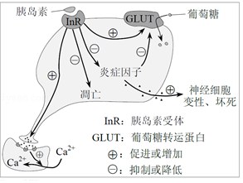
【考点】E3：体温调节、水盐调节、血糖调节．菁优网版权所有
【专题】111：图文信息类简答题；532：神经调节与体液调节．
【分析】血糖平衡的调节的模型：
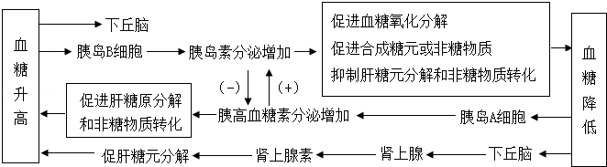
【解答】解：（1）胰岛素受体（InR）的激活，可以促进神经元轴突末梢释放神经递质，作用于突触后膜上的受体，改善突触后神经元的形态与功能，该过程体现细胞膜信息交流的功能。
（2）由图可知，胰岛素可以抑制神经元死亡，其原因是胰岛素激活InR后，可以抑制神经元凋亡，并抑制炎症因子释放导致的神经细胞变性、坏死。
（3）某些糖尿病人胰岛功能正常，但体内胰岛素对InR的激活能力下降，导致InR对GLUT转运葡萄糖的直接促进作用减弱，同时对炎症因子的抑制作用降低，从而加强了炎症因子对GLUT的抑制能力。最终，神经元摄取葡萄糖的速率下降，与正常人相比，此类病人体内胰岛素含量偏高。
故答案为：
（1）神经递质 信息交流
（2）抑制神经元凋亡，并抑制炎症因子释放导致的神经细胞变性、坏死
（3）加强 下降 偏高
【点评】解答本题的关键在于对图形的理解，并落脚到教材知识点。
9．（20分）玉米自交系（遗传稳定的育种材料）B具有高产、抗病等优良性状，但难以直接培育成转基因植株，为使其获得抗除草剂性状，需依次进行步骤 I、II试验．
Ⅰ．获得抗除草剂转基因玉米自交系A，技术路线如图．
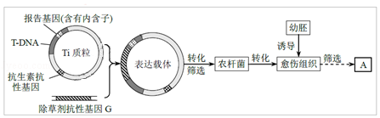
（1）为防止酶切产物自身环化，构建表达载体需用2种限制酶，选择的原则是 A （单选）．
①Ti质粒内，每种限制酶只有一个切割位点
②G基因编码蛋白质的序列中，每种限制酶只有一个切割位点
③酶切后，G基因形成的两个黏性末端序列不相同
④酶切后，Ti质粒形成的两个黏性末端序列相同
A．①③B．①④C．②③D．②④
（2）如表是4种玉米自交系幼胚组织培养不同阶段的结果．据表可知，细胞脱分化时使用的激素是 2，4﹣D ，自交系 乙 的幼胚最适合培养成愈伤组织作为转化受体．
激素  结果  自交系 | 2，4﹣D（2.0mg/L） | 6﹣BA（0.5mg/L） | IBA（2.0mg/L）
激素  结果  自交系 | 愈伤组织形成率（%） | 芽的分化率（%） | 根的诱导率（%）
甲 | 99 | 13 | 90
乙 | 85 | 80 | 87
丙 | 88 | 83 | 12
丁 | 16 | 85 | 83
（3）农杆菌转化愈伤组织时，T﹣DNA携带插入其内的片段转移到受体细胞．筛选转化的愈伤组织，需使用含 除草剂 的选择培养基．
（4）转化过程中，愈伤组织表面常残留农杆菌，导致未转化愈伤组织也可能在选择培养基上生长．含有内含子的报告基因只能在真核生物中正确表达，其产物能催化无色物质K呈现蓝色．用K分别处理以下愈伤组织，出现蓝色的是 BD （多选）．
A．无农杆菌附着的未转化愈伤组织
B．无农杆菌附着的转化愈伤组织
C．农杆菌附着的未转化愈伤组织
D．农杆菌附着的转化愈伤组织
（5）组织培养获得的转基因植株（核DNA中仅插入一个G基因）进行自交，在子代含G基因的植株中，纯合子占 ．继续筛选，最终选育出抗除草剂纯合自交系A．
II．通过回交使自交系B获得抗除草剂性状
（6）抗除草剂自交系A（GG）与自交系B杂交产生F₁，然后进行多轮回交（如图）．自交系B作为亲本多次回交的目的是使后代 积累越来越多自交系B的遗传物质/优良性状 ．
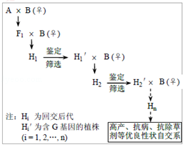
（7）假设子代生活力一致，请计算上图育种过程F₁、H₁、H₂、H₃各代中含G基因植株的比例，并在图1中画出对应的折线图．若回交后每代不进行鉴定筛选，直接回交，请在图2中画出相应的折线图．
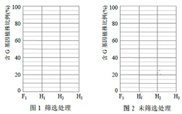
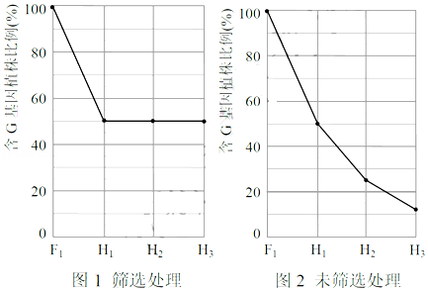
（8）如表是鉴定含G基因植株的4种方法．请预测同一后代群体中，4种方法检出的含G基因植株的比例，从小到大依次是 X₄，X₃，X₂，X₁ ．
方法 | 检测对象 | 检测目标 | 检出的含G基因植株的比例
PCR扩增 | 基因组DNA | G基因 | x₁
分子杂交 | 总mRNA | G基因转录产物 | x₂
抗原﹣抗体杂交 | 总蛋白质 | G基因编码的蛋白质 | x₃
喷洒除草剂 | 幼苗 | 抗除草剂幼苗 | x₄
对H_{n}继续筛选，最终选育出高产、抗病、抗除草剂等优良性状的玉米自交系．
【考点】9A：杂交育种；Q2：基因工程的原理及技术．菁优网版权所有
【专题】111：图文信息类简答题；548：基因工程．
【分析】1、构建基因表达载体时需要同一种限制酶切割目的基因和运载体，用DNA连接酶链接．为防止酶切产物自身环化，切割目的基因两端常用两种酶分别切割．
2、据表中信息可知：细胞脱分化时使用的激素是2，4﹣D．比较甲乙丙丁4中自交体系，发现自交系乙芽的分化率、根的诱导率都较高，因此自交系乙的幼胚最适合培养成愈伤组织作为转化受体．
3、转化愈伤组织有含有内含子的报告基因，可产生该基因表达产物，能催化无色物质K呈现蓝色，即K处理该愈伤组织能呈现蓝色．
4、转基因植株（核DNA中仅插入一个G基因）的基因型为G﹣，进行自交，子代的基因型及比例为GG、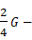、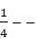，其中含G基因的植株为GG、G﹣．
5、目的基因的检测和表达：
（1）首先要检测 转基因生物的染色体DNA上是否插入了目的基因，方法是采用 DNA分子杂交技术．
（2）其次还要检测 目的基因是否转录出了mRNA，方法是采用用标记的目的基因作探针与 mRNA杂交．
（3）最后检测 目的基因是否翻译成蛋白质，方法是从转基因生物中提取 蛋白质，用相应的 抗体进行抗原﹣抗体杂交．
【解答】解：（1）如果用一种限制酶来切割目的基因两端和质粒时，目的基因两端会出现相同的末端．这样在构建基因表达载体时，会出现3种情况：目的基因﹣目的基因、目的基因﹣运载体、运载体﹣运载体，这样会出现自身环化现象，因此为防止酶切产物自身环化，构建表达载体需用2种限制酶．故选：A．
（2）高度分化的植物细胞脱分化可产生愈伤组织，据表中信息可知：细胞脱分化时使用的激素是2，4﹣D．比较甲乙丙丁4种自交体系，发现自交系乙芽的分化率、根的诱导率都较高，因此自交系乙的幼胚最适合培养成愈伤组织作为转化受体．
（3）实验最终想使玉米自交系（遗传稳定的育种材料）B为获得抗除草剂性状，可以使用含除草剂的选择培养基，筛选转化的愈伤组织，如果能存活，说明获取具有抗除草剂的性状的愈伤组织．
（4）A、未转化愈伤组织没有含有内含子的报告基因，因此不能产生能催化无色物质K呈现蓝色的物质，A错误；
B、转化愈伤组织有含有内含子的报告基因，可产生该基因表达产物，能催化无色物质K呈现蓝色，即K处理该愈伤组织能呈现蓝色，B正确；
C、农杆菌附着的未转化愈伤组织能在选择性培养基上正常生长，但不含有含有内含子的报告基因，因此不能产生能催化无色物质K呈现蓝色的物质，C错误；
D、农杆菌附着的转化愈伤组织能在选择性培养基上正常生长，并含有含有内含子的报告基因，能产生能催化无色物质K呈现蓝色的物质，故K处理该愈伤组织能呈现蓝色，D正确．
故选：BD．
（5）转基因植株（核DNA中仅插入一个G基因）的基因型为G﹣，进行自交，子代的基因型及比例为GG、、，其中含G基因的植株（GG、）中，纯合子占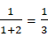．
（6）根据图示可知，自交系B作为亲本多次回交的目的是使后代积累越来越多自交系B的遗传物质/优良性状．
（7）抗除草剂自交系A（GG）与自交系B（G﹣G﹣）杂交产生F₁（GG﹣），F₁（GG﹣）回交，即与B（G﹣G﹣）杂交，后代为GG﹣和G﹣G﹣，比例为1：1．
①若回交后每代进行鉴定筛选，则H₁‘为GG﹣．因此育种过程F₁、H₁、H₂、H₃各代中含G基因植株的比例分1、、、、之后一直是．
②若回交后每代不进行鉴定筛选，直接回交，即GG﹣和G﹣G﹣都与B（G﹣G﹣）杂交，则后代中含G基因植株的比例为．因此育种过程F₁、H₁、H₂、H₃各代中含G基因植株的比例、、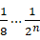．
用图显示如下：
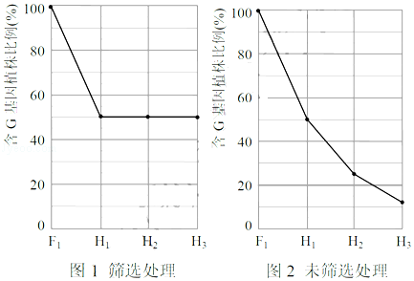
（8）根据表格中信息可知：PCR扩增技术可以在体外大量增殖目的基因，故x₁含量最多；但已导入到受体细胞中的目的基因不一定完成转录，因此x₂＜x₁；已导入到受体细胞中目的基因虽然完成转录，但不一定能完成翻译产生相应的蛋白质，故x₃＜x₂；构建基因表达载体和将目的基因导入受体细胞的概率较小，故x₄＜x₃．
故答案为：
（1）A
（2）2，4﹣D 乙
（3）除草剂
（4）BD
（5）
（6）积累越来越多自交系B的遗传物质/优良性状
（7）
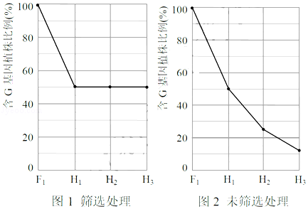
（8）X₄，X₃，X₂，X₁
【点评】本题结合图表，考查基因工程、遗传定律的应用的相关知识，要求考生识记基因工程的操作工具、操作步骤及相关细节；要求考生掌握基因分离定律的实质，能熟练解题，属于考纲理解和应用层次的考查．本题同时考查了考生正确分析题图的能力，再结合所学的知识准确答题．

